**“Kẻ trộm sách” - Một câu chuyện khiến Thần Chết cũng phải day dứt!**

**Nói về đề tài chiến tranh, tôi nghĩ không ai có thể kể về nó hay hơn Thần Chết - một người trực tiếp thu nhặt hàng triệu linh hồn trong các cuộc chiến tranh trên khắp thế giới. Lật từng trang sách người đọc tựa như đang trò chuyện với Thần Chết, không phải là một kẻ có khuôn mặt lạnh mà ông ta hóm hỉnh và “lịch sự” nhiều hơn tôi vẫn tưởng tượng. Với lời cảnh báo nho nhỏ đầu tiên “Bạn sẽ chết” tôi đã tò mò Thần Chết sẽ kể lại những gì đây? Chỉ đơn giản là câu chuyện về những cái chết, rất nhiều cái chết, về một thời kì mà Thần Chết phải bận rộn nhất đến mức gã không có thời gian nghỉ ngơi hay còn nhiều hơn thế?**

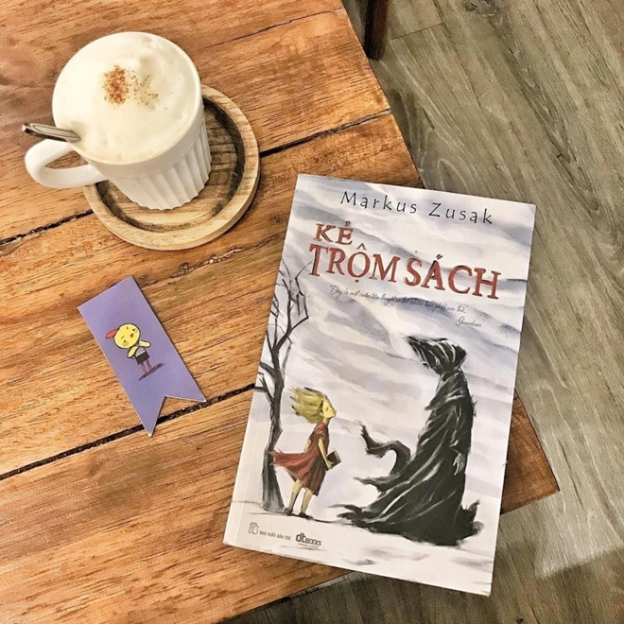

“Kẻ trộm sách” là một tác phẩm xuất sắc của nhà văn người Úc - Markus Zusak, ông đã sáng tác tiểu thuyết này dựa trên những hồi ức đau thương mà mẹ ông phải chứng kiến khi bà 6 tuổi. Lấy bối cảnh những năm thế chiến thứ II, “Kẻ trộm sách” được kể bởi chất giọng hóm hỉnh của Thần Chết về Liesel Meminger – một cô gái nhỏ có niềm yêu thích đặc biệt với những cuốn sách. Sau khi Liesel chứng kiến cái chết của em trai trên chuyến tàu đến Munich, cô được nhận nuôi bởi gia đình Hans Hubermann tại thị trấn Thiên Đàng. Đó là một nơi ảm đạm với những phi vụ ăn trộm của những đứa trẻ đói khát quả táo nhỏ, một cuốn sách, những trận bóng đá, những tiếng chửi rủa của hai bên hàng xóm,… Ở đó toát lên không khí căng thẳng tột độ ở nước Đức những năm tháng chiến tranh: đói kém, lạnh  
lẽo, giống như cái tên “Thiên Đàng” – thiên đàng giữa địa ngục.

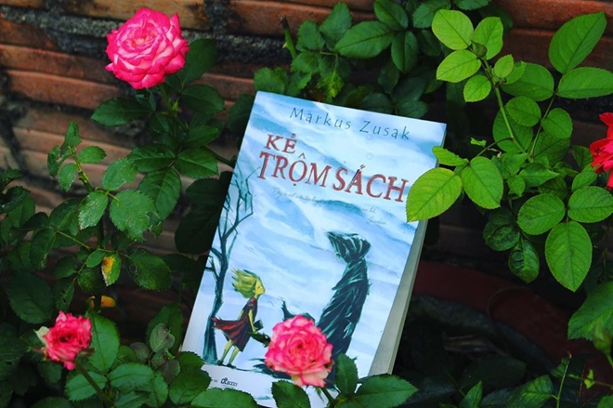

Liesel không phải một cô bé dễ thương, nó ương ngạnh và khá bướng bỉnh. Chính vì thế, nó thành công trộm và tổng cộng có đến 14 quyển. Trong thời kì chỉ có món súp lõng bõng với những lát bánh mì thiu làm no bụng bạn thì đó quả là một gia tài, là một phần của cuộc đời Liesel. Hành trình trộm những cuốn sách này chất chứa tất cả những buồn vui, đau thương và cả những tình cảm ấm áp. Trong đó có cuốn sách của người phu đào huyệt chôn em trai Liesel, cuốn sách của một chàng trai Do Thái tặng riêng cho cô… Và cuốn sách cuối cùng do chính Liesel chắp bút ngay dưới tầng hầm tối tăm.

Những con người trên thị trấn Thiên Đàng đều có hoàn cảnh và nỗi khổ riêng với những tình cảm muôn hình vạn trạng của họ. Tất cả đã cho ta thấy rõ sự tàn khốc của cuộc thế chiến, sự man rợ đến rùng mình của chế độ phát xít đối với những người Do Thái vô tội, cũng như sức sống và khao khát sống mãnh liệt trong mỗi con người dù họ bị đẩy đến góc tối tận cùng. Một dân tộc “thượng đẳng” với những con người được coi “thượng đẳng” như người Đức thuần chủng bấy giờ đâu phải ai cũng được ăn sung mặc sướng, đâu phải ai cũng hứng thú ngắm nhìn đoàn người Do Thái khốn khổ, đau đớn đang diễu hành như một thú vui, một trò đùa tiêu khiển! Đâu đó vẫn còn những con người trong thị trấn Thiên Đàng, nghèo đói, phải đi trộm cắp mỗi ngày để sống, vẫn còn những người sẵn sàng che giấu một người Do Thái trong căn hầm chật chội, mang bánh mì rải xuống đường nơi những người Do Thái khốn khổ diễu hành qua. Và chiến tranh - vị ông chủ của Thần Chết lại không buông tha cho một ai cả. Những người Đức đã phải cầm súng ra chiến trường để rồi khi trở về họ lại tự hỏi tại sao người chết không phải là họ, tại sao người chứng kiến cái chết của người thân, bạn bè và đồng đội mình không toàn thây lại phải là họ?



Cuốn sách để lại trong tôi quá nhiều ấn tượng, từng câu chuyện của nhân vật như hòa vào lẫn câu chuyện của chính bạn vậy. Bạn sẽ nhận ra rằng những điều kì diệu, những phép màu luôn có thể xảy ra trong cuộc sống này, chúng đến từ những điều giản đơn vô cùng mà bạn sẽ chẳng thể ngờ tới như một đồng xu, một quả táo, những quyển sách hay một người bạn đáng trân trọng. Bạn sẽ biết khi nào bạn cần kiên định với mục tiêu của mình, cho dù phải đi ngược lại số đông như Hans đã từng làm. Bạn sẽ nhận ra giá trị của sách to lớn đến nhường nào, nó không chỉ cung cấp tri thức cho bạn mà còn đền đáp bạn nhiều hơn thế như là Liesel - cô bé đã được cứu mạng bởi chính những cuốn sách của mình. Và quả thật *“Đây là một cuốn tiểu thuyết có thể khiến bạn phải nín thở”* - Guardian